**NAMA : Syahril Haryanto**

**KELAS : TI.22.A.5**

**NIM : 312210668**

**PRAKTIKUM 3**

1. Menambahkan foreign key pada table mahasiswa yaitu (kd_ds) dari table dosen

FOREIGN KEY (kd_ds)

REFERENCES praktikum2.dosen (kd_ds)

ON UPDATE CASCADE;

1. Melakukan perubahan pada table dosen kolom kd_ds

DELETE FROM praktikum2.dosen WHERE (kd_ds = ’66112261‘);

1. Melakukan penghapusan data pada table dosen

DELETE FROM praktikum2.dosen WHERE (kd_ds = ’66112261‘);

Penghapusan tidak dapat dilakukan karena adanya “ON DELETE RESTRICT” yang mencegah kita untuk menghapus sesuatu yang penting

1. Merubah mode menjadi ON UPDATE CASADE ON DELETE SET NULL

ALTER TABLE praktikum2.mahasiswa

DROP FOREIGN KEY fk_dosenwali;

ALTER TABLE praktikum2.mahasiswa

CHANGE COLUMN kd_ds kd_ds VARCHAR(50) NULL;

ALTER TABLE praktikum2.mahasiswa

ADD CONSTRAINT fk_dosenwali

FOREIGN KEY (kd_ds)

REFERENCES praktikum2.dosen(kd_ds)

ON DELETE SET NULL

ON UPDATE CASCADE;

1. Melakukan penghapusan data pada table dosen setelah merubah kode

DELETE FROM praktikum2.dosen WHERE (kd_ds = '66112261');

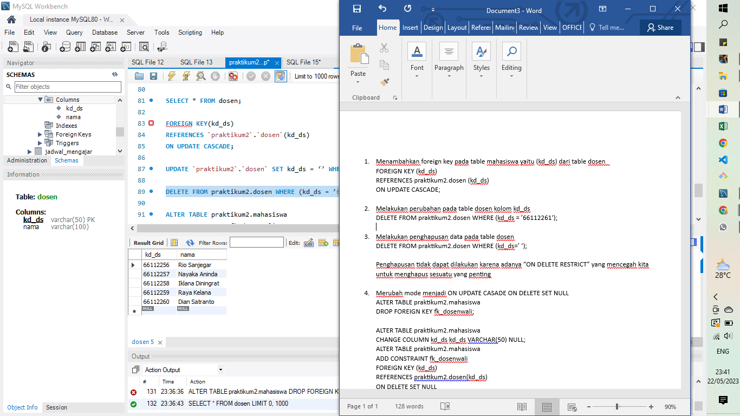

**SOAL :**

Apa bedanya penggunaan RESTRICT dan CASCADE dan berikan kesimpulan anda!

**JAWAB :**

**RESCRICT** adalah jika kita menghapus atau merubah baris data dalam tabel A maka tidak akan diperbolehkan jika pada tabel B masih ditemukan relasi datanya. InnoDB dapat menolak perintah perubahan atau penghapusan tersebut.  
  
**CASCADE** adalah jika kita menghapus atau merubah baris data dalam tabel A secara otomatis akan menghapus atau merubah baris yang sesuai dalam tabel B.

**KESIMPULAN :**

Dalam basis data, Foreign Key merupakan kunci yang digunakan untuk menghubungkan dua table secara bersamaan. Foreign Key mengacu pada kunci utama atau table yang direferensikan oleh primary key pada table lain. Foreign key pada praktikum kali ini digunakan agar dapat menggambarkan relasi antar table dalam database.